Уважаемые родители!
На базе МБОУ СОШ № 2 г.Азова начал работу летний пришкольный оздоровительный лагерь "Дружда".
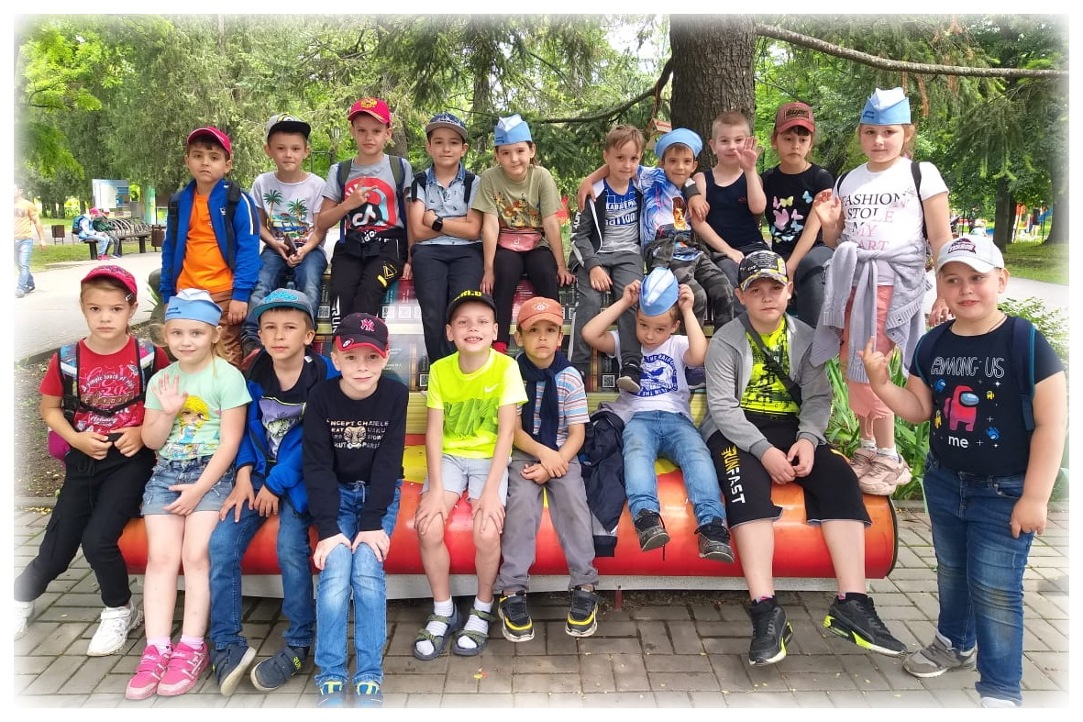
1 поток: 7 июня по 25 июня 2021 года.
2 поток: с 5 июля по 23 июля 2021 года.
Заходя в лагерь...
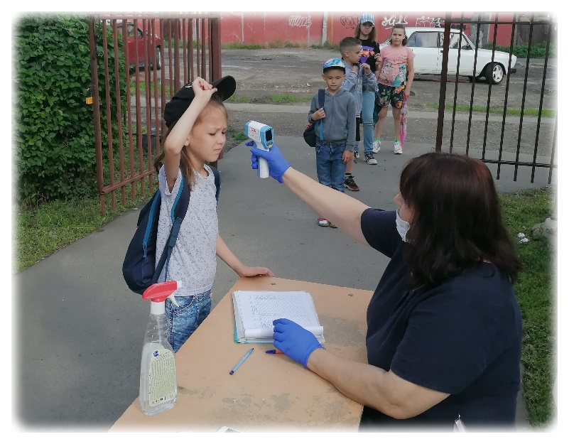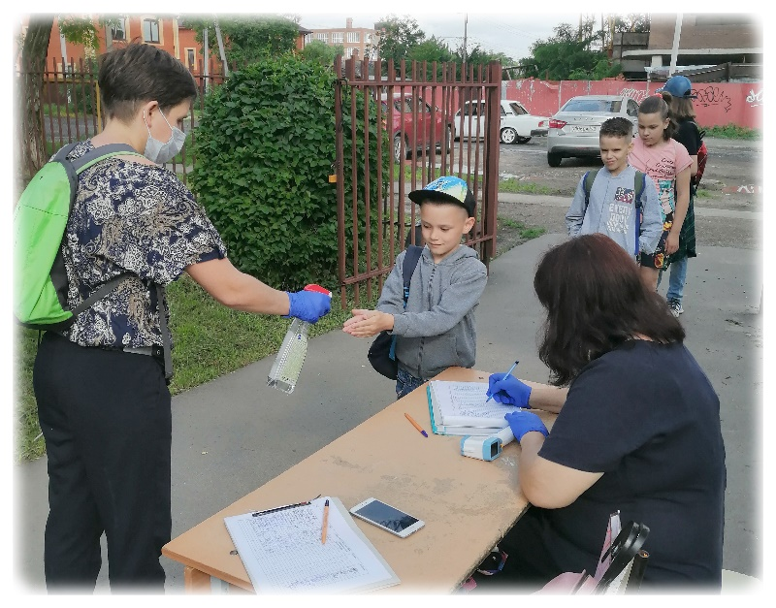
Каждое утро наших детей начинается с зарядки.
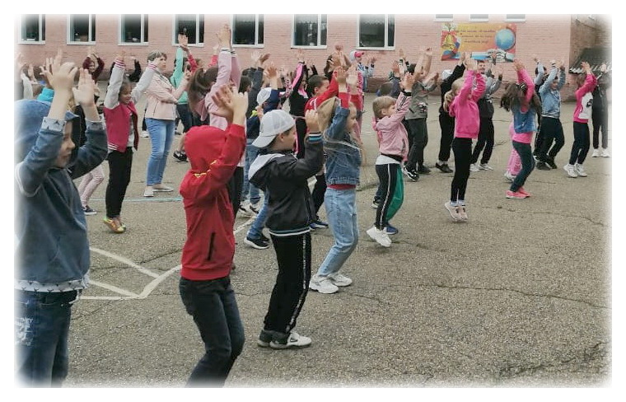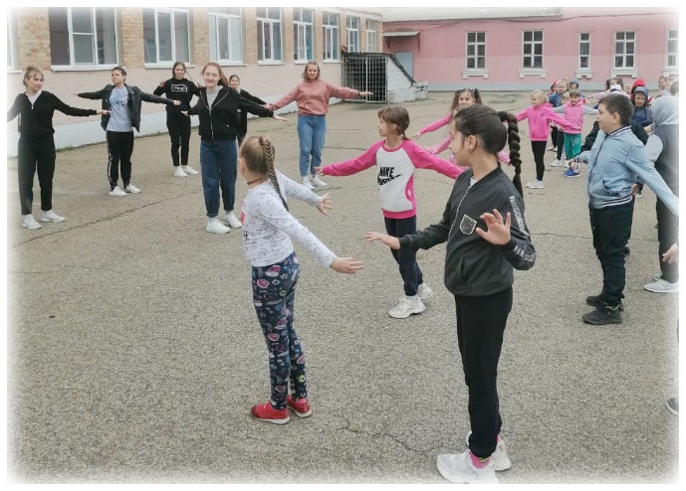
Затем мы знакомимся с Техникой безопасности и рисуем.
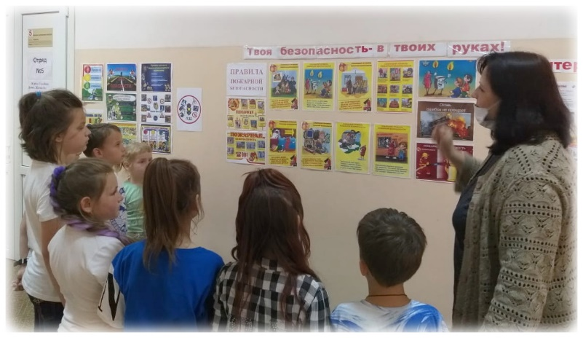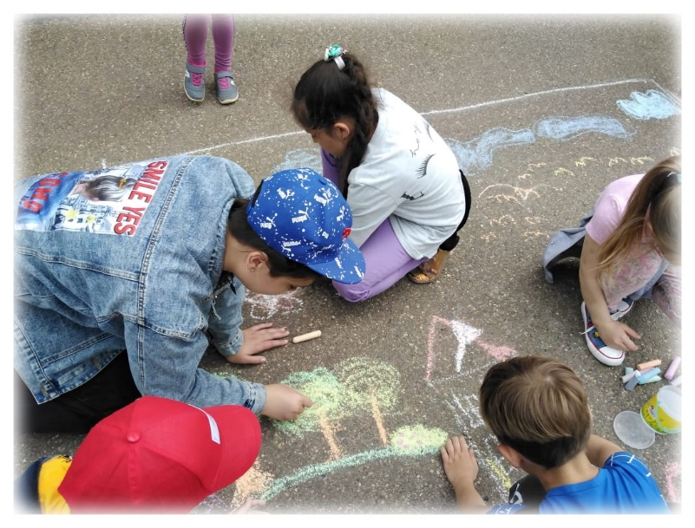
Все дети проходят медицинскую проверку.
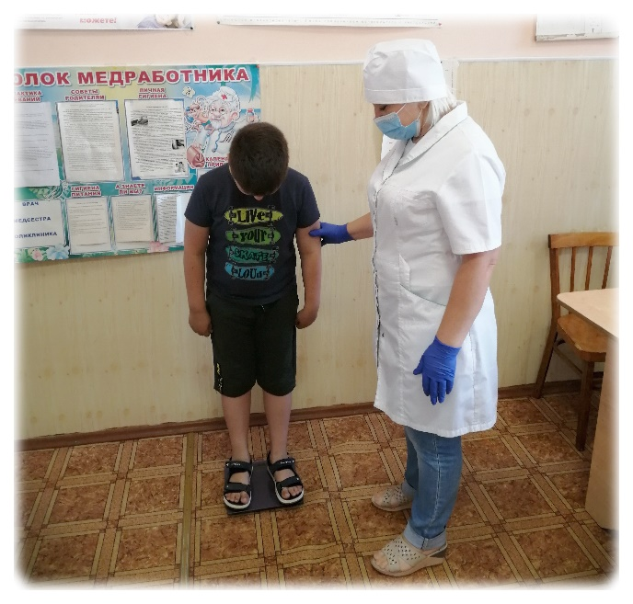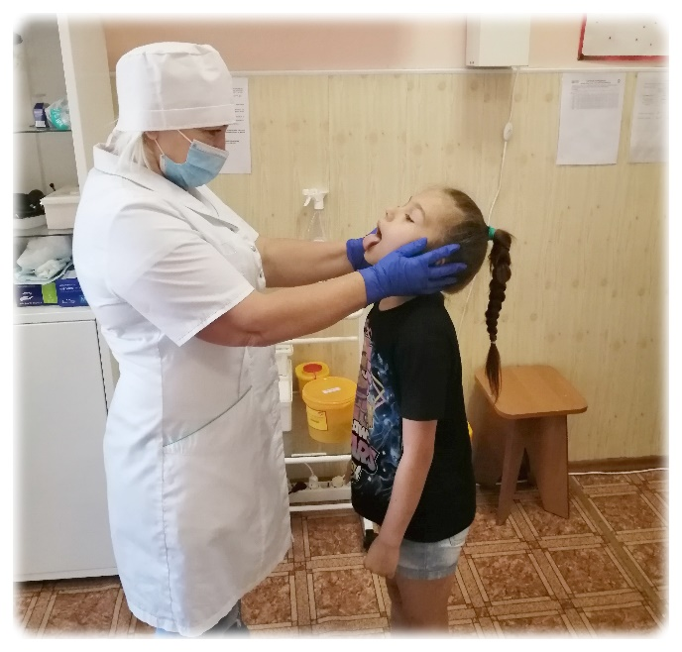
Дети получают 2-разовое питание: завтрак и обед.
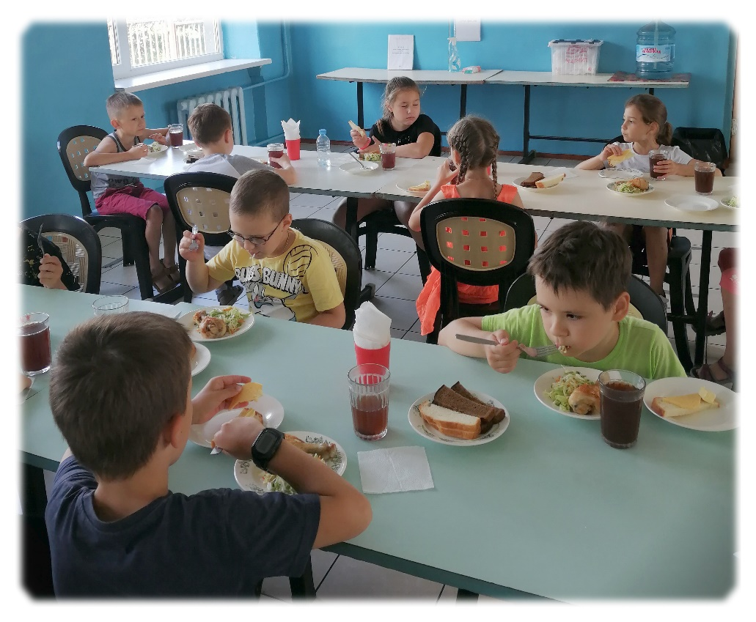
Так же дети посетили Краеведческий музей города Азова.
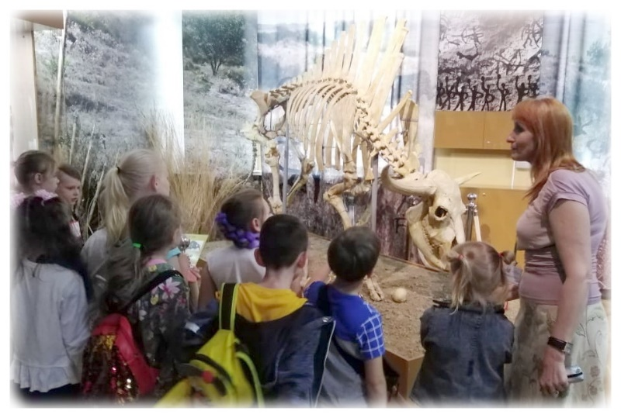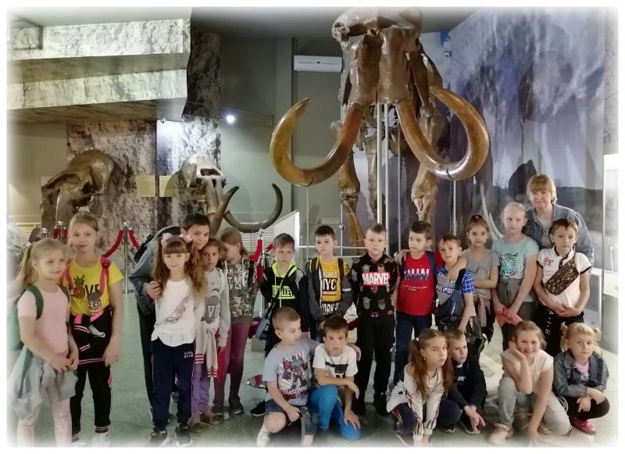
С ними проводилась беседа "По страницам любимых книг", сотрудниками городской детской библиотеки имени Толстого.
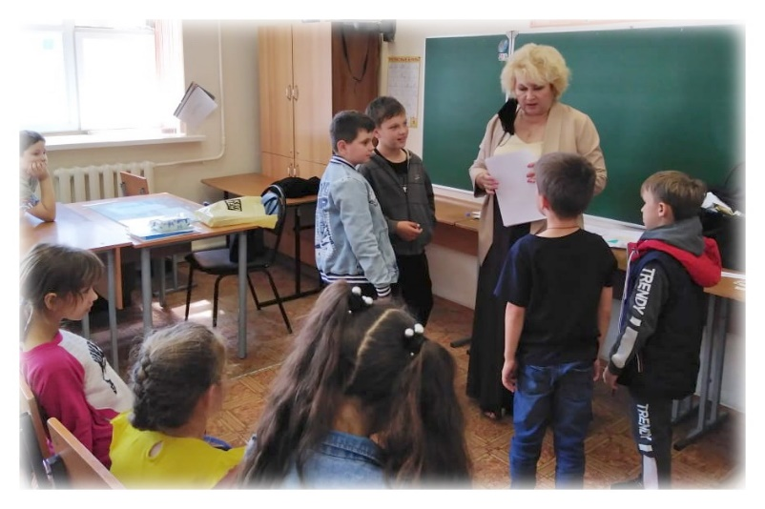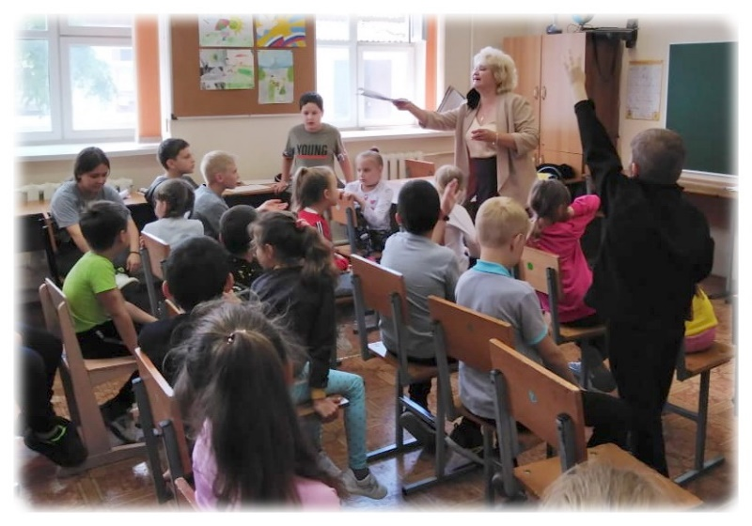
Так же они участвовали в тематической беседе
"Спеши делать добро!"
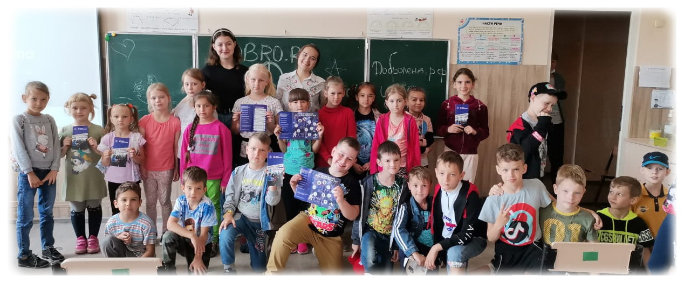
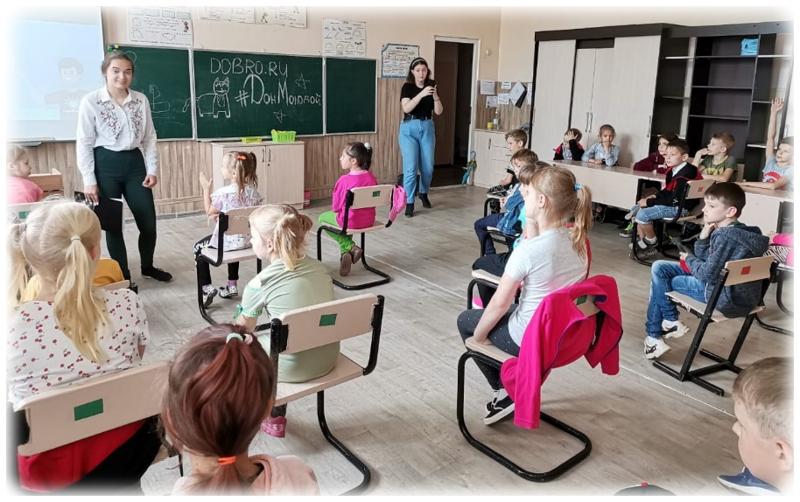
Дети участвовали 11.06.2021 года в конкурсе рисунков
"Светлые берёзы России", посвящённый Дню России.
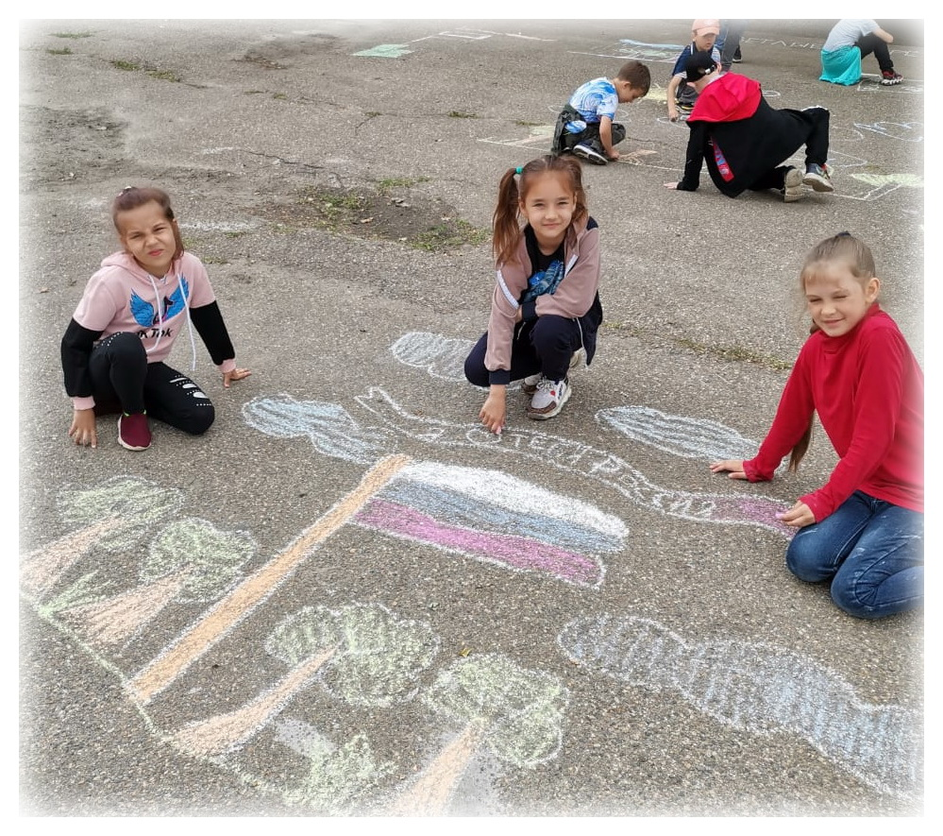
С ними проводили тематический час на тему
"Я частичка России!"
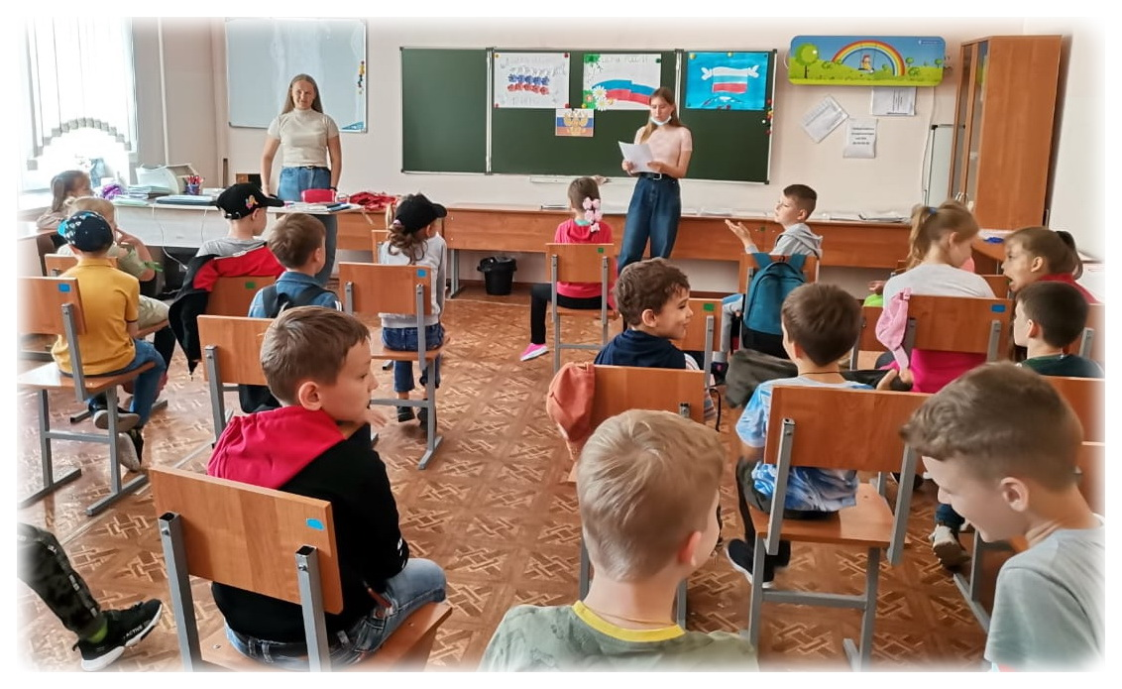
Наши дети участвовали в региональном онлайн-флешмобе
"Спортивный Дон - Здоровая Россия!"
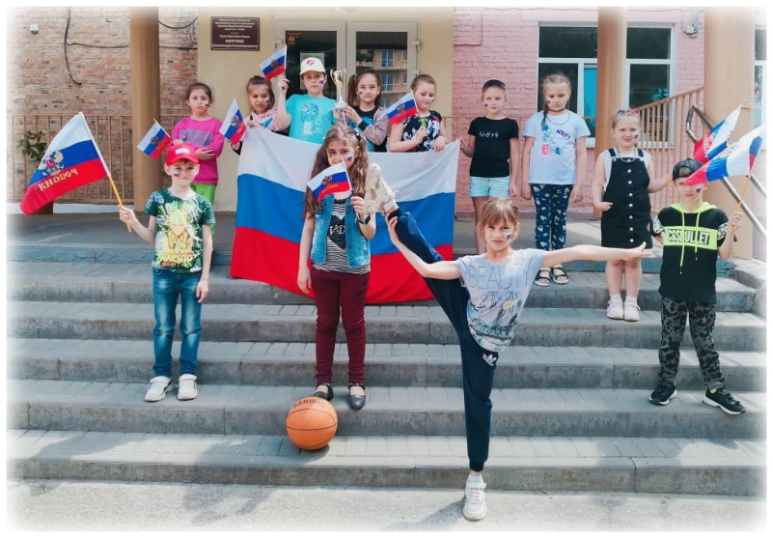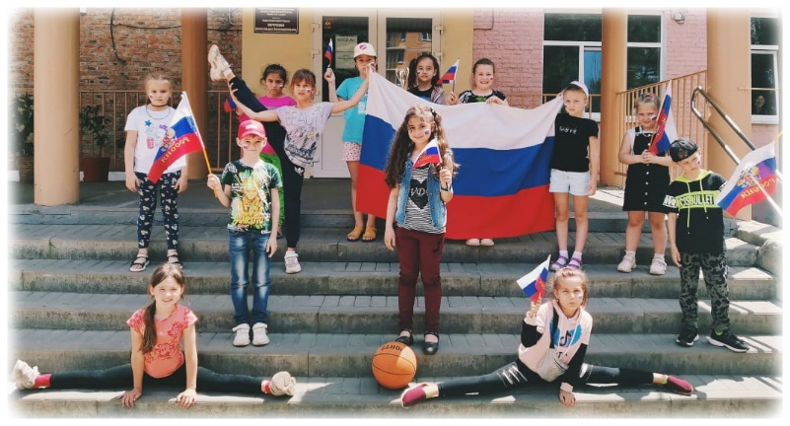
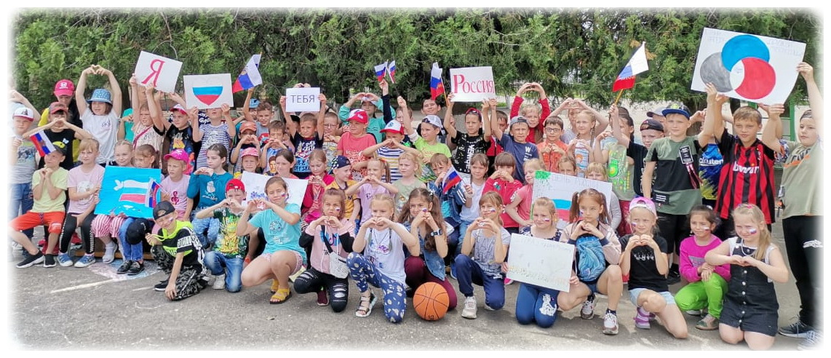

16.06.2021 года на базе летнего оздоровительного лагеря "Дружба" прошёл урок здоровья, на котором познакомились с заболеваниями зубов и дёсен, узнали причины, которые приводят к болезням зубов и нашли способы профилактики.
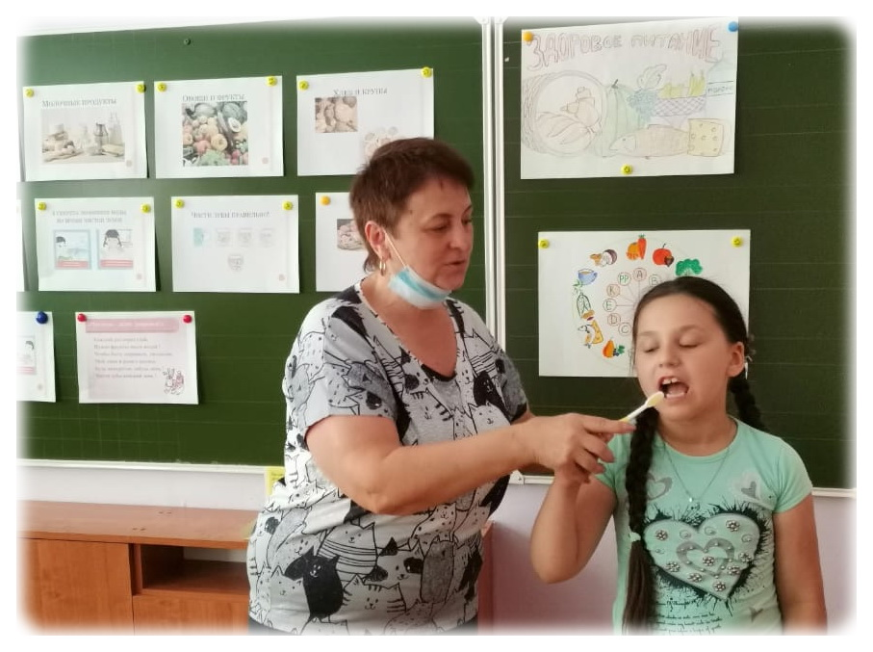
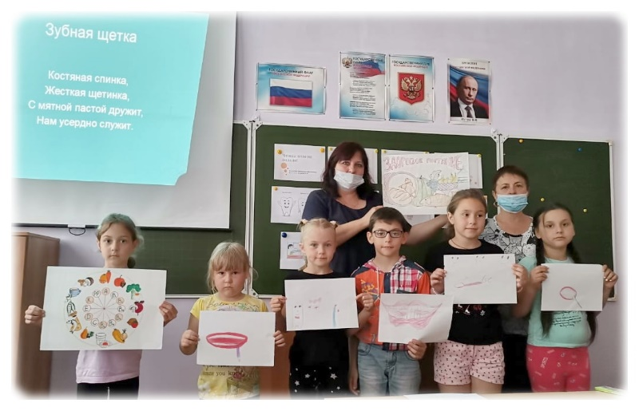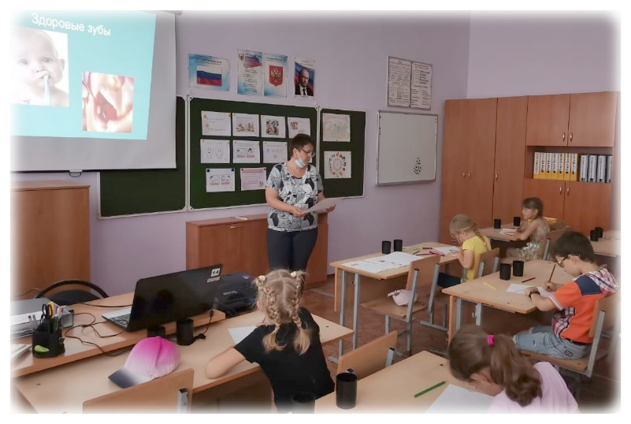
22 июня 2021 года наш лагерь посетил мероприятие посвящённое "Начало ВОВ" в библиотеке Штанько.
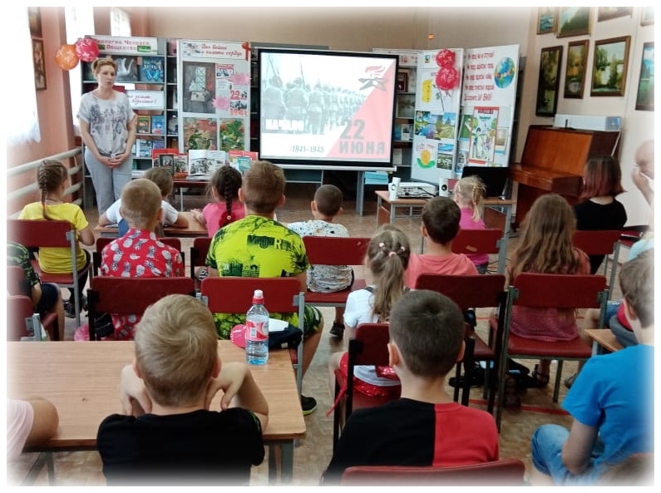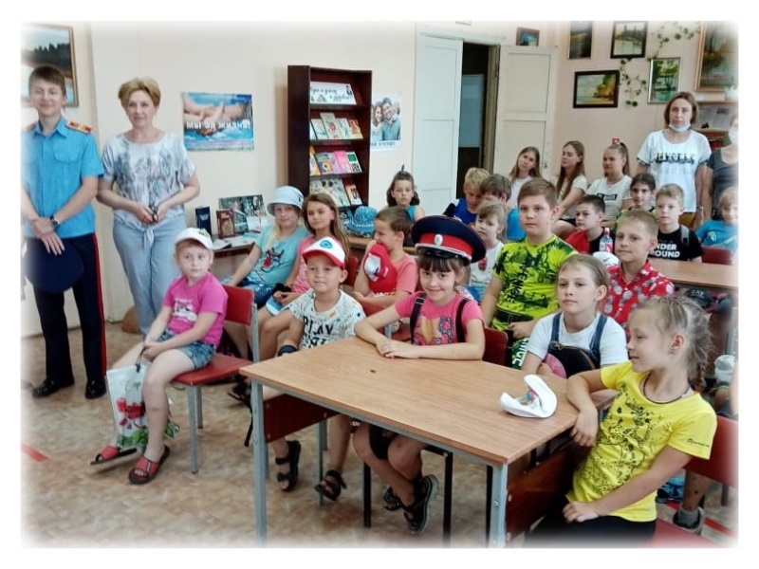
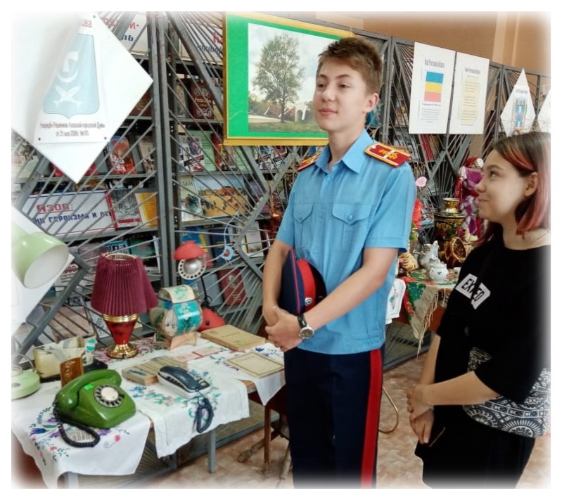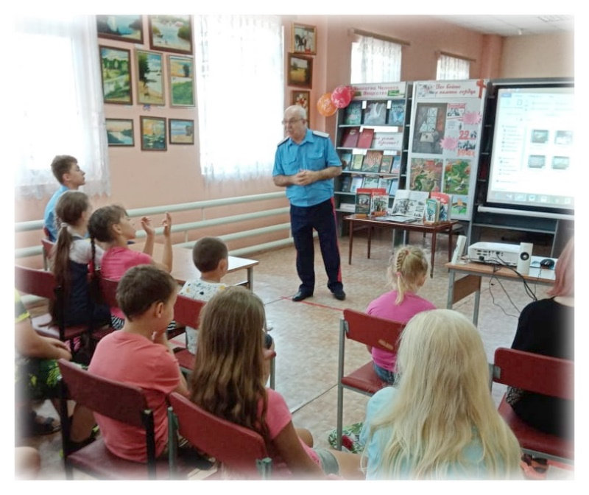
22 июня 2021 года ребята из пришкольного лагеря нашей школы возложили цветы к памятнику летчикам 248 авиаполка в рамках дня Памяти и скорби.
Мы помним! Мы гордимся!
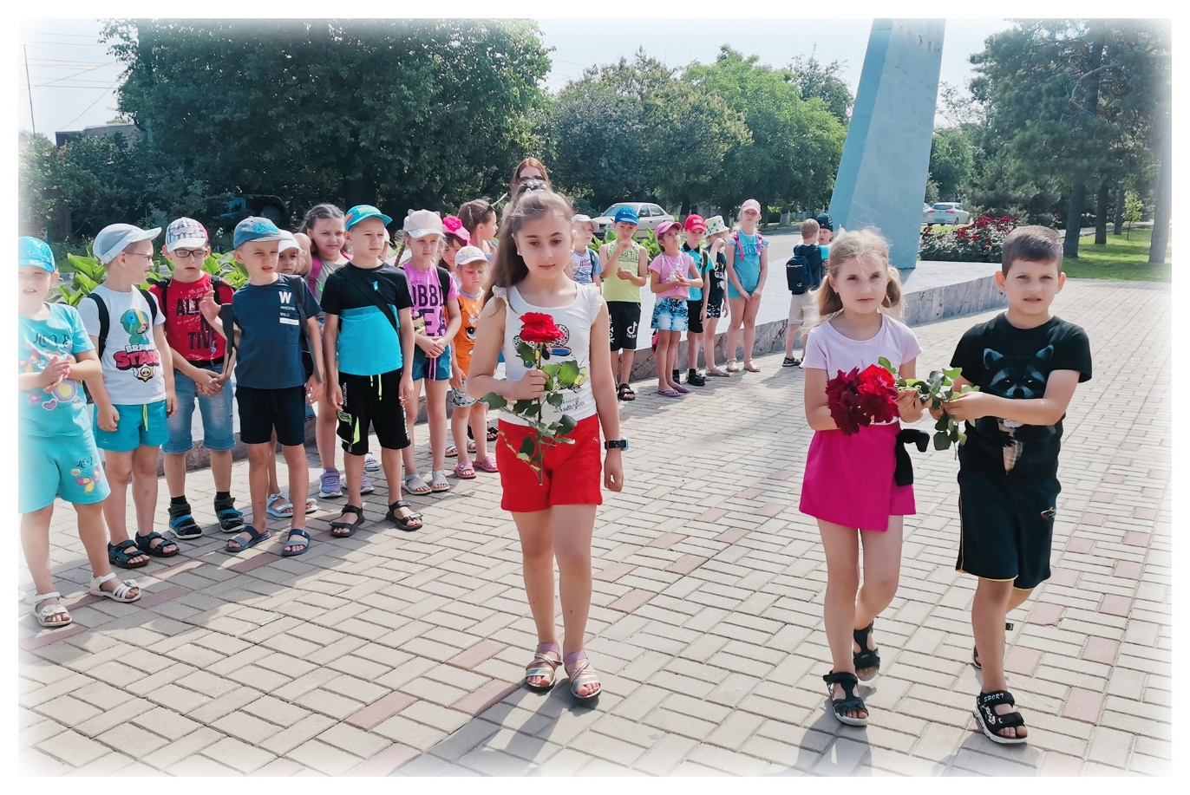
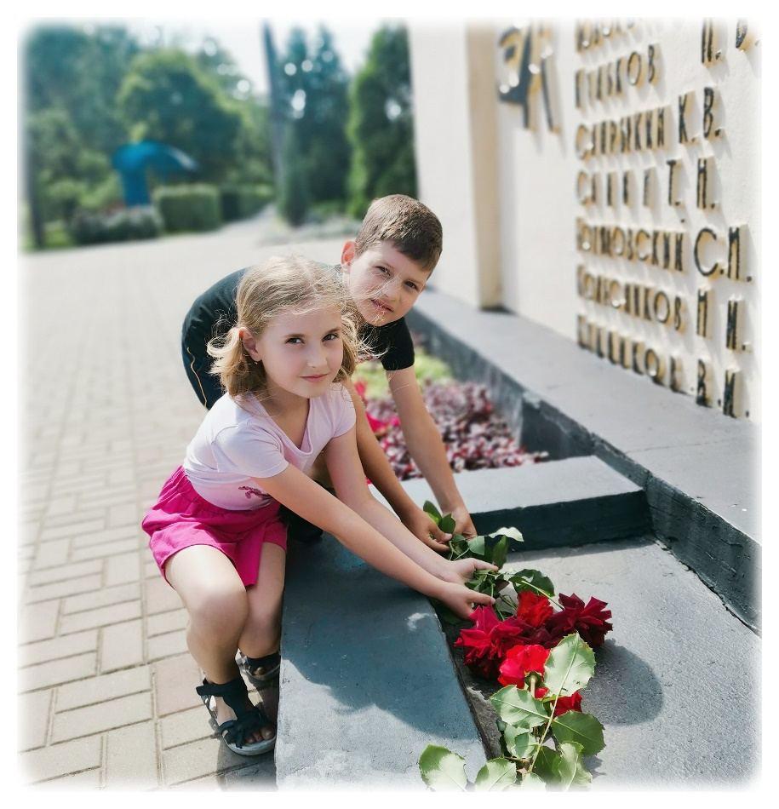
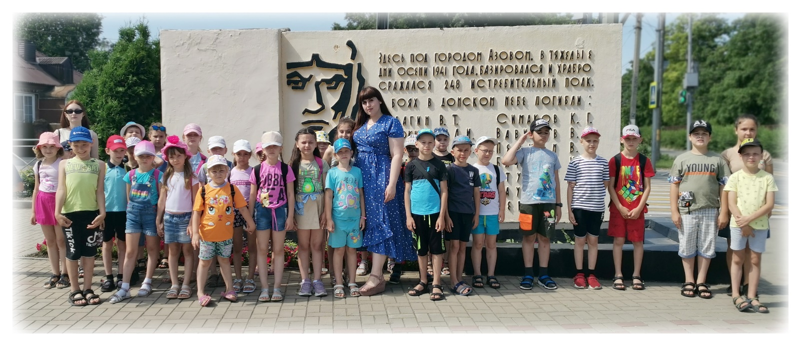
8 июля 2021 года отмечается всероссийский праздник «День семьи, любви и верности».
Воспитанники лагеря познакомились с историей праздника, его символикой. На школьном дворе состоялся танцевальный марафон. На занятии кружка «Бумагопластика» ребята изготовили подарки близким – символ праздника ромашку.
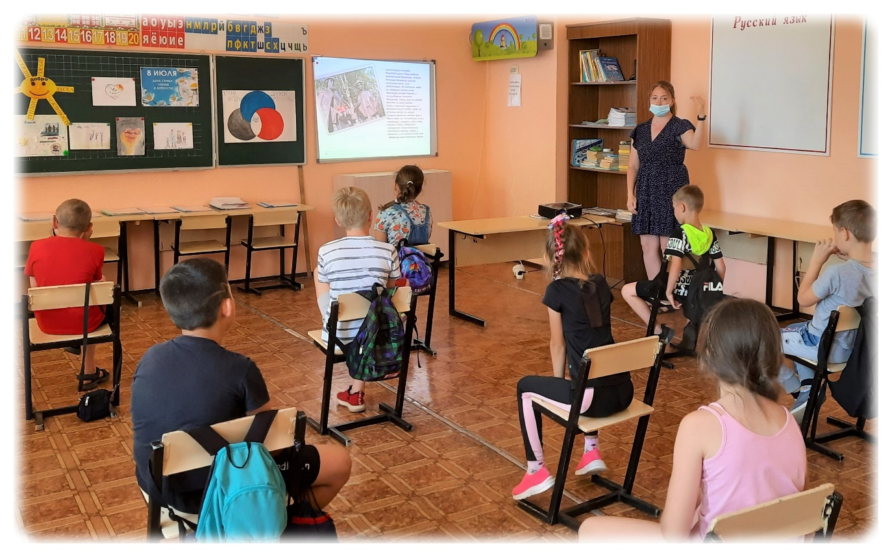
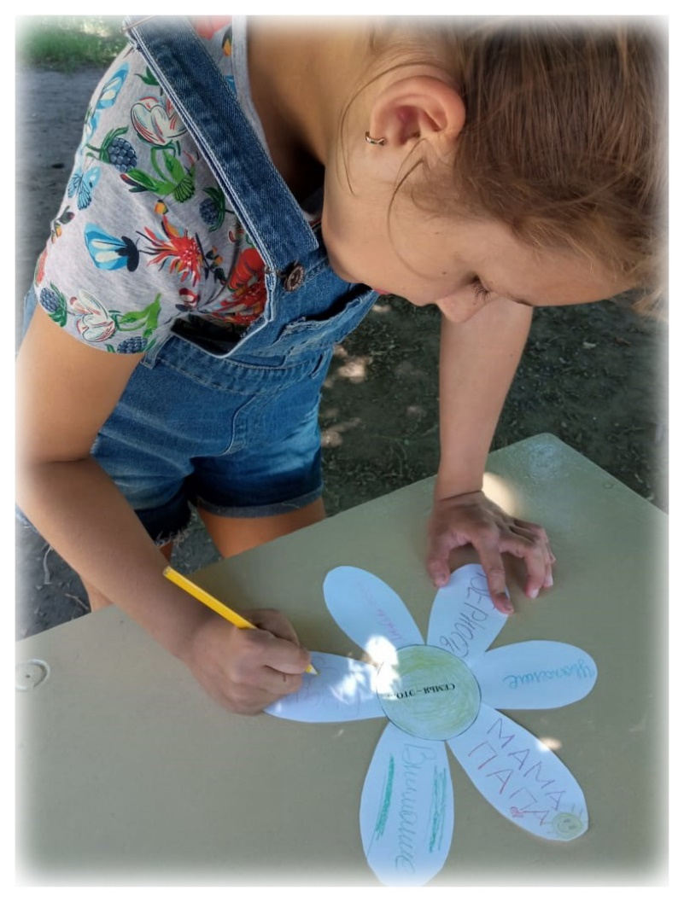
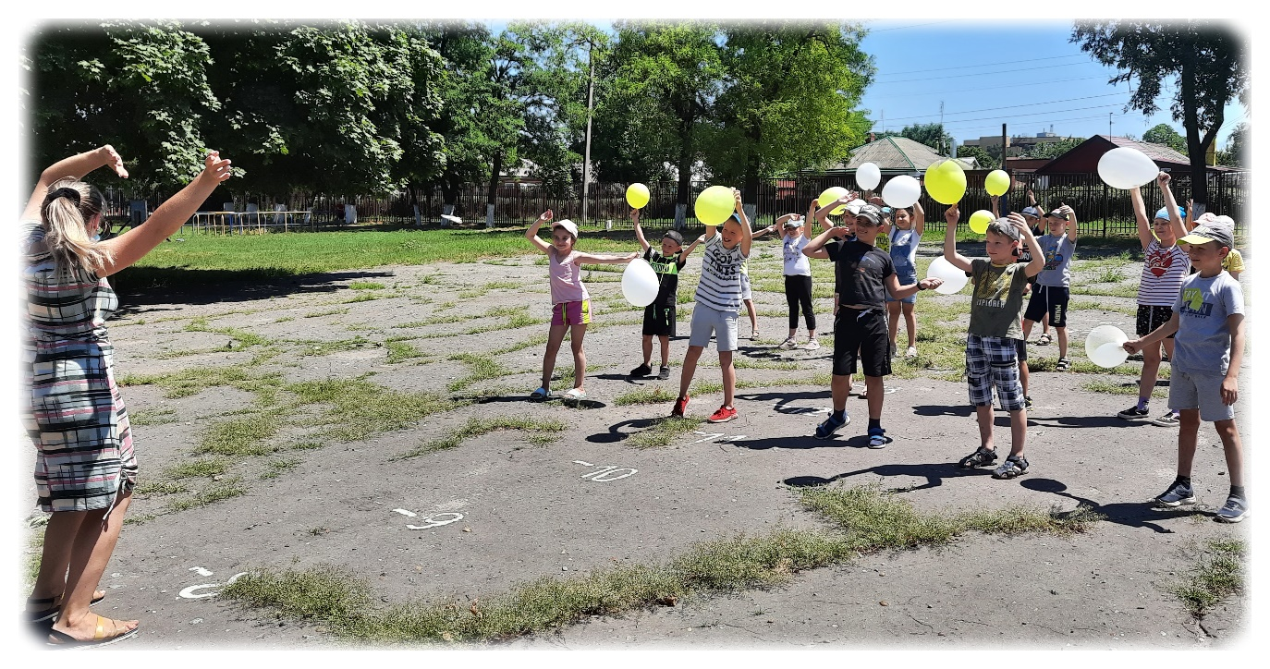
12 июля в детском оздоровительном лагере «Дружба» отмечался день фотографа. Дети познакомились с историей первого фотоаппарата. Ребята изготовили свою фотопленку с памятными событиями этого лета. Некоторые побывали в роли фотографа и запечатлели лучшие моменты.
